**Лабораторна робота №2**

**Операційний підсилювач**

1 Теоретичний матеріал.

Операційний підсилювач (ОП, англ. operational amplifier – «op amp») – це підсилювач постійного струму з великим коефіцієнтом підсилення, який має диференціальний вхід і, як правило, один спільний вихід.

У сучасній електронній техніці операційні підсилювачі застосовують надзвичайно широко як багатоцільові елементи для побудови апаратури різного призначення: підсилювачів, генераторів синусоїдних та імпульсних сигналів, стабілізаторів напруги, активних фільтрів і т.п

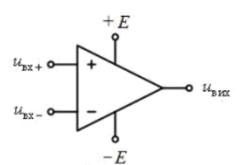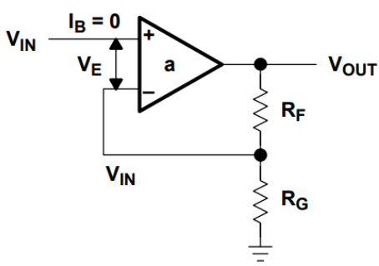

Рис. 1. Рис. 2.

Більшість ОП виконують трикаскадними з безпосередніми зв’язками між каскадами. Це три функціональні блоки:

1. Вхідний каскад, який виконується за схемою диференціального підсилювача і забезпечує високий вхідний опір приладу та підсилення на фоні малих шумів. ОП має два входи – прямий (неінвертуючий) і інверсний (інвертуючий) і один вихід.

2. Підсилювач напруги, який має дуже великий коефіцієнт підсилення за напругою.

3. Вихідний підсилювач, який зазвичай виконується за схемою емітерного повторювача, що забезпечує підсилення за потужністю, малий вихідний опір та високу навантажувальну здатність за струмом.

ОП характеризується нескінченно великим коефіцієнтом підсилення за напругою для всього частотного діапазону:

𝐾𝑈 𝑓 = const 𝐾𝑈→ ∞

Нескінченно великий вхідний опір обох входів ОП (іншими словами, струм, що протікає через ці входи, дорівнює нулю):

𝑅𝐼𝑁 → ∞ 𝑖𝐼𝑁 → 0

Нульовий вихідний опір ОП (тобто для наступного каскаду ОП є ідеальним джерелом напруги):

𝑅𝑂𝑈𝑇 → 0

З вищезазначених характеристик ідеального ОП виходить найважливіша властивість ідеального ОП, охопленого ланкою негативного зворотного зв’язку: ідеальний ОП, охоплений негативним зворотним зв'язком, підтримує однакову напругу на своїх входах:

*U*𝐼𝑁+ − *U*𝐼𝑁− = 0

2. Порядок виконання роботи

Моделювання в середовищі MatLab/Simulink

2.1 Змоделювати в середовищі MatLab/Simulink на базі елементної бази SimScape схему дослідження операційного підсилювача у якості підсилювача амплітуди вхідного сигналу. Резистор зворонього зв’язку вказати з оглядом на свій варіант. 

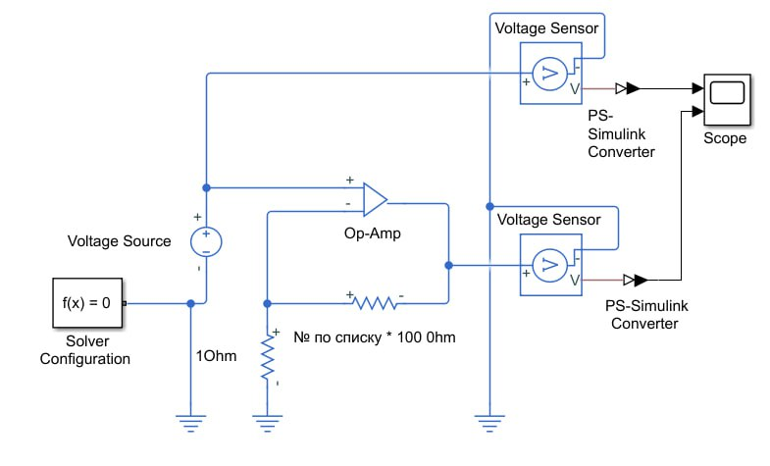

Рис 3 – ОП у ролі підсилювача в Simulink

2.2 Подати на вхід 1 В. Дослідити характеристики зібраної схеми, зафіксувати отримані графіки в електронному вигляді.

2.3 Змоделювати в середовищі MatLab/Simulink на базі елементної бази SimScape схему дослідження операційного підсилювача у якості інтегратора вхідного сигналу.

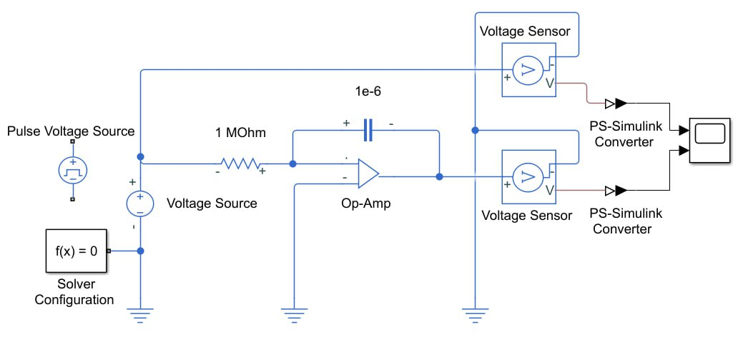

Рис 4 – ОП у ролі інтегратора в Simulink

2.4 Дослідити характеристики зібраної схеми, зафіксувати отримані графіки в електронному вигляді.

При постійному струмі на вході В.

При подачі меандра на вхід схеми.

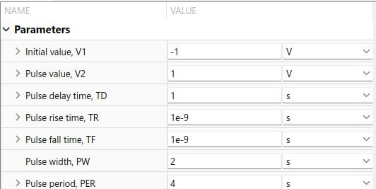

Рис 5 – параметри Pulse Voltage Sourсe

2.5 Змоделювати в середовищі MatLab/Simulink на базі елементної бази SimScape схему дослідження операційного підсилювача у якості диференціатора вхідного сигналу.

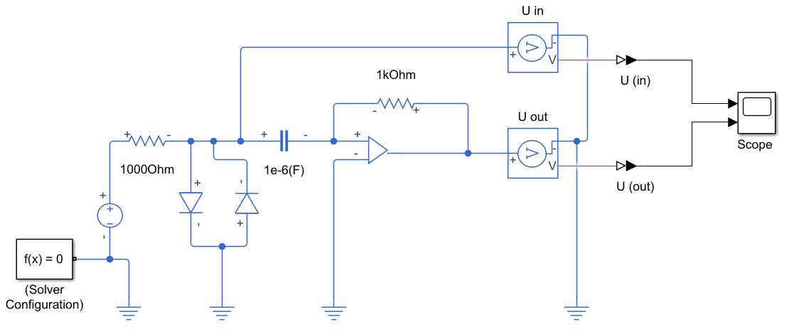

Рис 4 – ОП у ролі диференціатора в Simulink

2.6 Дослідити характеристики зібраної схеми, зафіксувати отримані графіки в електронному вигляді. На вхід подавати змінний струм амплітудою  В, 60Гц.

3. Експеримент

3.1 Протестувати за допомогою тестера видані резистори, конденсатори на відповідність істинного значення зазначеному номіналу. Ознайомитись із блоком живлення, генератором і осцилографом.

3.2 Зібрати електричну схему підсилювача струму, на вхід подаємо напругу з генератора, що дорівнює 1 В. Дослідити роботу схеми.

3.3 Зібрати електричну схему інтегратора, на вхід подаємо меандр амплітудою 1 В. Дослідити роботу схеми.

3.4 Зібрати електричну схему диференціатора, на вхід подаємо меандр 1 В. Дослідити роботу схеми.

4. звіт про виконану роботу.

Звіт повинен містити таку інформацію:

- схему електричну принципову досліджуваного пристрою;

- основні теоретичні дані про предмет дослідження;

- результати, лабораторної роботи: схеми із зазначенням параметрів елементів, основні характеристики, залежності, графіки;

- результати імітаційного моделювання: схеми, за необхідності текст програми, графіки;

- висновки про виконану роботу та порівняльний аналіз результатів